Conectarse a un equipo de Manera Remota
Submodulo II

Administrar los Recursos de una Red

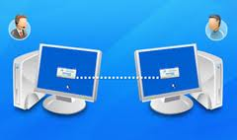

INTEGRANTES:

Guadalupe Surita Romero
Daniela López Saucedo
Miguel Rodríguez Rodríguez

Requisitos:

- Red LAN
- Drivers de Red
- S.O. XP
- Cuenta de Usuario
- Grupo de Trabajo
- Nombre del Equipo
- Contraseña
- IP
- Administrador

Pasos para obtener el IP:

- Inicio
- Accesorios
- Símbolo del sistema
- Introducimos el siguiente código: “IPCONFIG”

Configurar la una maquina en XP como servidor:

- Inicio
- Equipo
- Clic Derecho
- Propiedades
- Ir a la pestaña “Remoto”
- Seleccionar la casilla “Permitir que los usuarios se conecten de manera remota a este equipo”
- Aplicar
- Aceptar

Conectarse a una maquina con XP como cliente:

- Inicio
- Accesorios
- Comunicaciones
- Conexión a Escritorio Remoto
- Introducimos el IP del servidor
- Clic en Conectar
- Introducimos el nombre del usuario y la contraseña del servidor
- Clic en Aceptar

CONCLUSIÒN

En esta práctica aprendimos a conectar las computadoras (servidor-cliente) con el sistema operativo Windows XP. Para lograrlo se tienen que tener todos los requisitos mencionados anteriormente. Así lograremos la interacción de dos equipos de cómputo manipulándolos desde uno solo.

¿COMO REALIZARLO?

  - Inicio
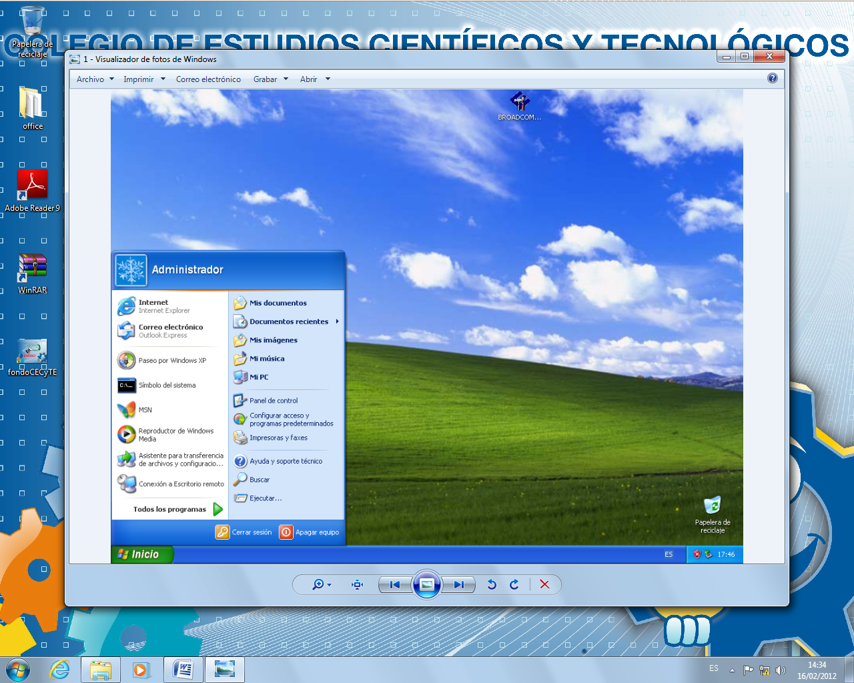

- Nos vamos a mi pc y propiedades
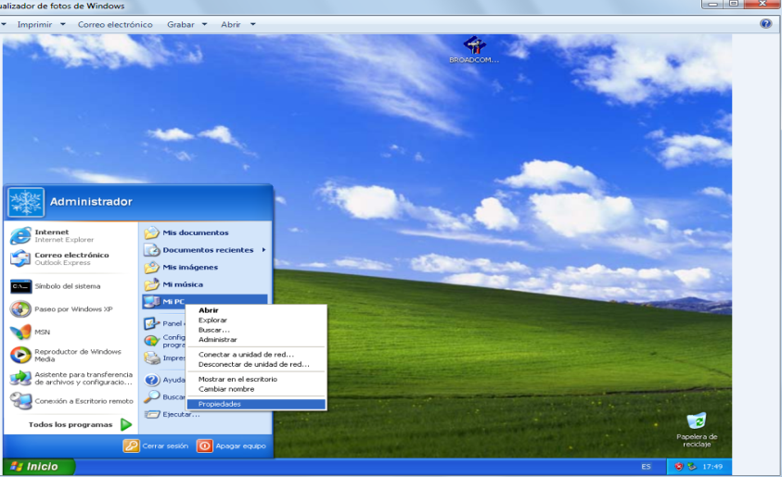

- Configuramos el escritorio remoto como se muestra en pantalla y activamos el botón de aplicar y aceptar.

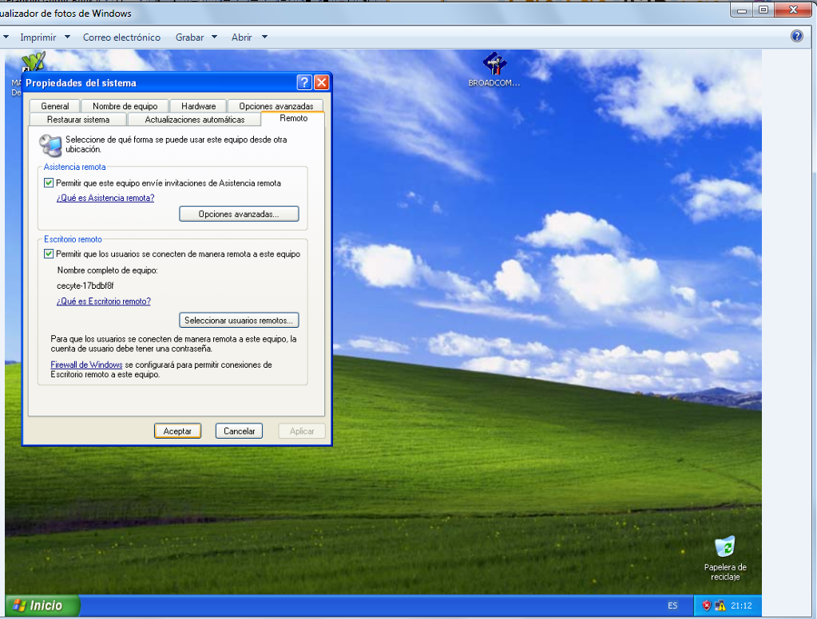

- Una vez que hayamos configurado las propiedades anteriores, procedemos hacer los siguientes pasos que se muestran en la pantalla.
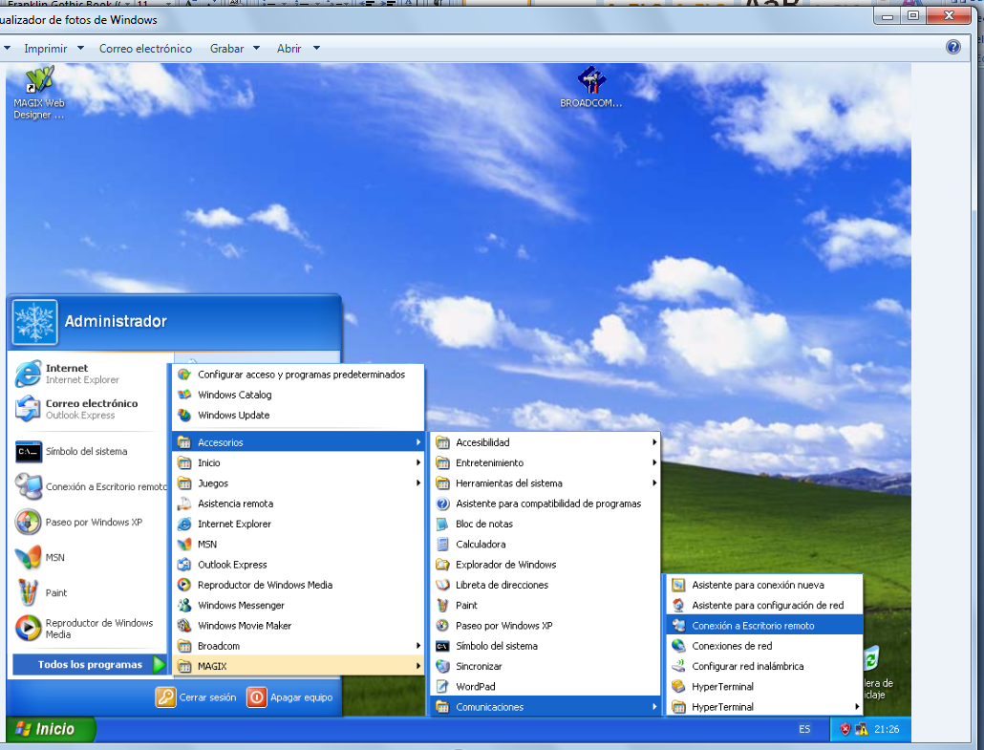

- Aparecerá una ventana como la que se muestra “escritorio remoto” en la parte que dice “EQUIPO” pondremos la “IP” del equipo el cual nos queremos conectar, y pulsamos en el botón conectar.
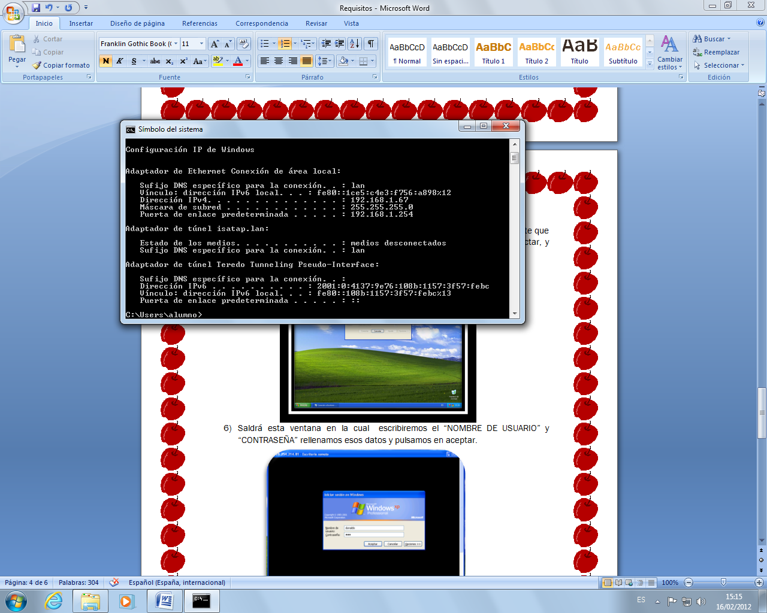
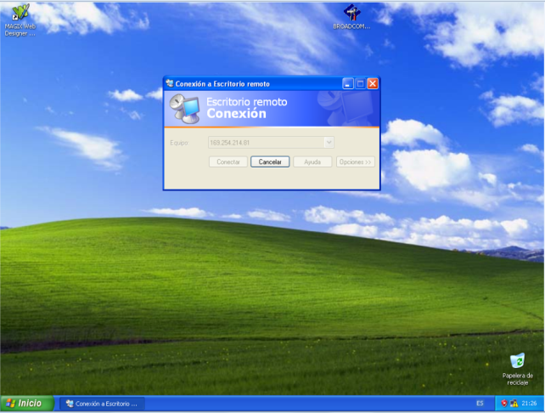

- Saldrá esta ventana en la cual escribiremos el “NOMBRE DE USUARIO” y “CONTRASEÑA” rellenamos esos datos y pulsamos en aceptar.
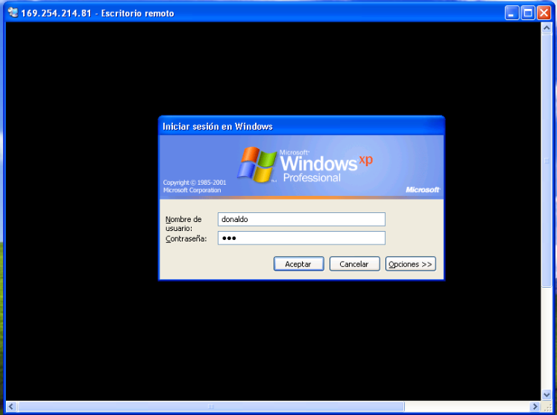

- Como observamos ya hemos accesado a la maquina.
